Что делать, если ребенок дерется, советы психолога:
Золотое правило, применяемое абсолютно во всех спорных моментах: Вам необходимо набраться терпения и воздействовать на ребенка только с чуткостью к нему, с искренним уважением и безусловной любовью.
1) Подавайте ребенку только положительный личный пример,
Помните, в эти моменты малыш впитывает все, что делают и говорят взрослые, берет на вооружение эти примеры, как МОЖНО обращаться к окружающим с агрессией.
И, напротив, нужно как можно чаще проявлять к нему:
- терпение,
- принятие его таким, какой он есть,
- внимание и уважение к его личности,
- любовь, выражаемую теплыми словами, телесными объятиями.
2) Нельзя запрещать ребенку выражать свои негативные эмоции:
Поэтому для родителей (и близких людей) важно научиться соизмерять свои слова с делом, и не требовать от малыша невозможного - сдерживать в себе злость. Нужно принять, что злость - это прежде всего негативная эмоция, реакция защиты, и важно позволить ребенку дать выход этой энергии. Поэтому:
3) Учим малыша реагировать правильно:
Часто дети проявляют свои негативные переживания - именно в физической агрессии. Это происходит потому, что они просто не знают, как можно отреагировать по-другому.
И вот ребенок кричит, пытается Вас ударить, что делать?
Обнимите и крепко прижмите его к себе. После того, как постепенно он успокоится, скажите ему, что когда ему плохо - Вы готовы его выслушать.
Порассуждайте вместе с ребенком (без свидетелей), к чему может привести такое его поведение в дальнейшем. Всегда (даже, когда, казалось бы не хватает времени) - подробно объясняйте малышу, почему Вы запретили ему что-то делать. В любых случаях, требование, предъявляемое к нему, должно быть разумным, и на его выполнении нужно настаивать. Таким образом - Вы ясно дадите своему чаду понять, чего от него ждете.
Научите ребенка, (и постоянно напоминайте ему об этом) - что есть замещающие способы реагировать в напряженной ситуации, не причиняя другим людям вреда. Например:
а) Действие заменить словом, объясните ребенку, что о своих эмоциях можно говорить, и, что "драться" - это не правильно. Научите его формировать, так называемые, "Я- сообщения": "я злюсь, потому что...", "я обиделся, потому что...", "я расстроился, потому что...".
Помогите ему постепенно освоить этот "язык чувств", и ему будет проще выразить свои эмоции, не пытаясь привлечь Ваше внимание плохим поведением. В доверительной беседе, без нравоучений, дайте малышу понять, что он может всегда Вам рассказать о своих переживаниях, и Вы всегда будете готовы его выслушать.
б) Покажите ребенку безопасные примеры, как можно "выпускать пар", когда он очень зол: комкать и рвать бумагу, газету, бить и колотить специальную «злую подушку», а также кусать и кричать в нее, можно так же кидать со всей силой мягкие мячики в угол.
в) Злость можно нарисовать, слепить из пластилина (Вы лепите свою, а ребенок свою) - и когда она будет готова, покажите как можно ее трансформировать в спокойствие, доброту к окружающим.
Очень важно также "тренировать" ребенка разным способам выхода из конфликтов, придумайте их вместе с ним. В дополнение, можно чаще читать ребенку добрые сказки, где "Добро всегда побеждает зло", а главные герои ведут себя достойно, инсценировать с игрушками сценки, проигрывающие безопасные пути выхода из конфликтных ситуаций, включать и разучивать позитивные песни, подобные: "Улыбке" и "Дорогою добра".
4) Возьмите Агрессию – под свой чуткий контроль:
- Эмоциональную разрядку, так необходимую ребенку - он может получить в двигательных нагрузках: на прогулке (для которой нужно увеличить время) - дайте ему возможность вволю набегаться, танцуйте вместе с ним, делайте зарядку по утрам.
- Не перегружайте его психику просмотром телевизора, полностью исключайте просмотры передач и мультфильмов с насилием.
- Отмечайте успешные действия Вашего ребенка! Все свои силы сосредоточьте на формировании правильных поступков своего малыша, но не на искоренении нежелательных. Когда он ведет себя должным образом - закрепите эти усилия похвалой, скажите: «Я горжусь тобой, за то, что ты так поступил(а)». Покажите, что Вы действительно довольны им.

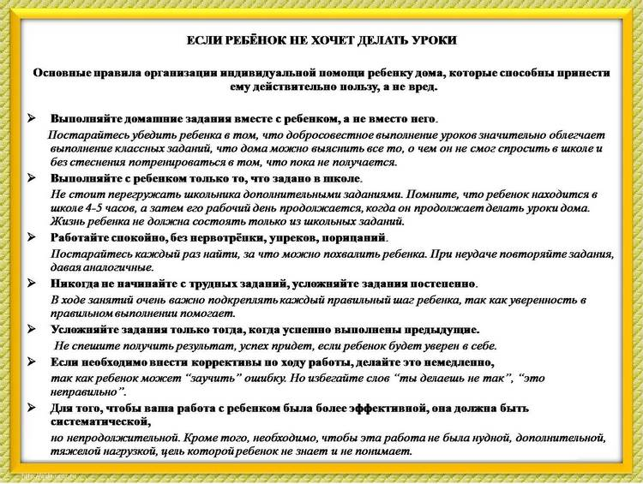

Прежде всего, попробуйте самостоятельно определить, почему ваш ребенок не хочет учиться. Советы опытного психолога при этом сводятся к следующему: Никогда не следует давить на малыша. В семьях, где у детей с родителями сложились доверительные отношения, подобные ситуации разрешаются значительно быстрее и проще. Попробуйте построить свои отношения с малышом по иному принципу – стать для него в первую очередь другом. А уже потом исполнять роль заботливого родителя. Для многих представителей старшего поколения это кажется недостижимым. Некоторые родители считают, что с чадами никогда не следует говорить на равных, поскольку дети всегда должны оставаться детьми. Если вас не смущает такой стиль общения, результаты будут заметны почти сразу. Ведь ребенок не станет ничего скрывать от лучшего друга, и вы в любой момент будете в курсе всего, что его волнует. Обязательно показывайте ребенку, что вы его любите любым, даже не совсем успешным. Он не должен ощутить, что ваше отношение к нему может измениться из-за такого факта, как неприязнь к учебе.
Даже если ребенок не хочет учиться, советы психолога позволят облегчить жизнь всех членов семьи: снимут напряжение, прекратят споры о целесообразности обучения в школе. Ниже приведены некоторые важные моменты: Постарайтесь избегать болезненных для ребенка сравнений, не приводите в пример успехи его одноклассников или соседских ребятишек. Позволяйте сыну или дочери самостоятельно решать, в каком порядке следует делать уроки, предназначенные для домашнего выполнения. При этом непременно стоит ненавязчиво подсказать малышу, что в первую очередь следует приступать к освоению наиболее трудного материала. Попытайтесь найти с ребенком компромиссы: можно заранее обсудить оптимальное время выполнения внеклассного задания и отвести определенный срок для отдыха и всевозможных приятных занятий. Психологи рекомендуют воздержаться от установления жестких временных ограничений.

Обязательно интересуйтесь жизнью своих детей, ежедневно обсуждайте с ними события прошедшего дня, не стесняйтесь признаваться им в своих ошибках и заблуждениях. Обучение в современной школе – достаточно сложный, но посильный процесс. Разумеется, родители не должны выполнять за ребенка его домашние задания. А вот разобраться в причинах временных трудностей и помочь решить возникшие проблемы действительно необходимо. Если в результате размышлений вы так и не поняли, почему ребенок не хочет учиться, советы психолога окажут помощь в прояснении ситуации. И тогда ваши усилия приведут к ожидаемому результату. Любите своих детей, несмотря ни на что, и доверяйте им!

